**实验报告**

— 上机六

* 实验内容一（写出程序运行的结果）

1. 程序代码：

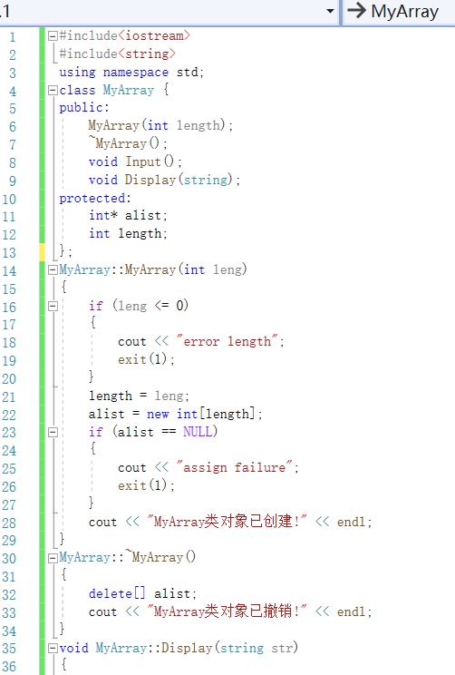

1. 程序结果：

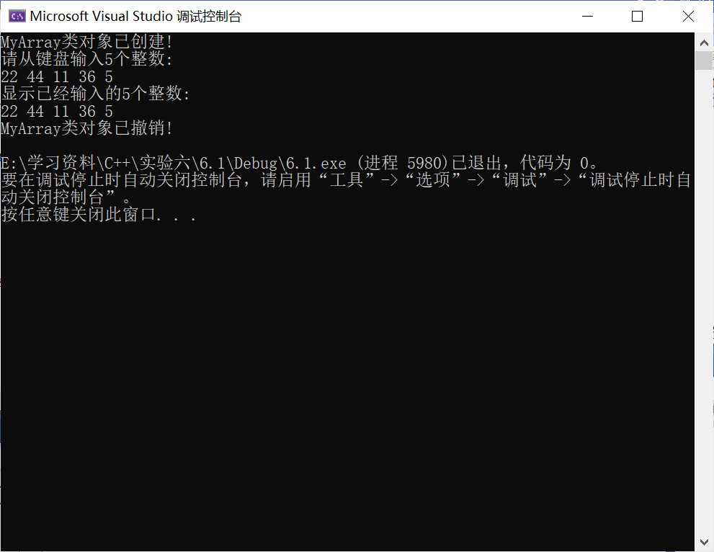

* 实验内容二（声明一个SortArray继承类MyArray）

1. 程序代码：

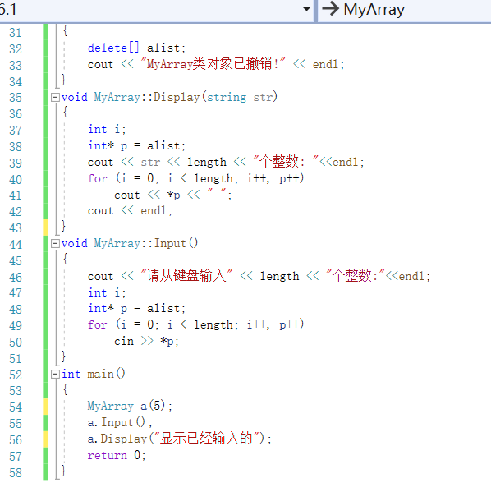

1. 程序结果：

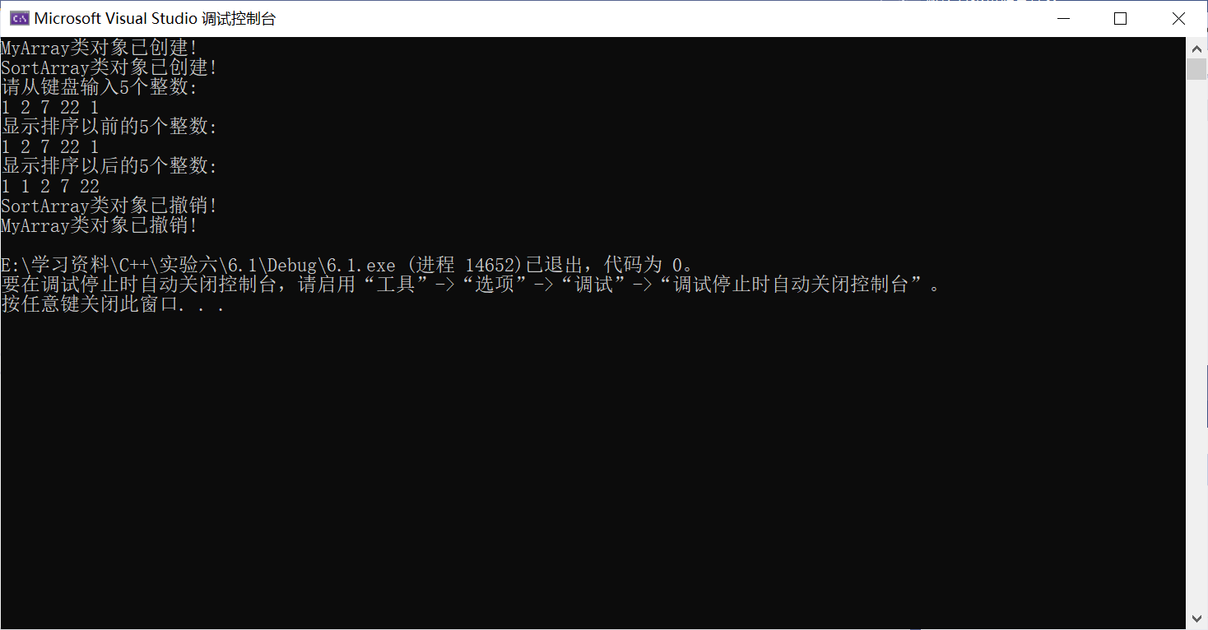

感想心得：

在第六次的上机实验中，我稳固了学习C语言时的冒泡排序法，在派生类SortArray中定义函数用冒泡排序法实现了一列数据的重新排列。并且通过声明派生类SortArray继承类MyArray，提高了代码的可重用性。

并且通过自定义基类与派生类的构造函数与析构函数，令其输出不同语句，根据语句顺序清晰可知晓基类与派生类的构造函数、析构函数的执行顺序。

构造函数：基类>成员对象>派生类

析构函数：派生类>成员对象>基类

这次的上机实验，我掌握了派生类的声明方法和派生类构造函数的定义方法以及不同方式下，构造函数与析构函数的执行顺序与构造规则。

Copyright ©2021-2099 MengyaoChen. All rights reserved.